第12章 电能 能量守恒定律·知识清单（完成）
1．电功和电功率
(1)电功
①电流做功的实质是，导体中的恒定电场对自由电荷的静电力在做功。
电能转化为其他形式的能，是通过电流做功来实现的。
②电功的计算公式：W＝UIt。单位：焦耳，符号为J。
常用的单位：千瓦时(kW·h)，也称“度”，1 kW·h＝3.6×10⁶ J。
(2)电功率
①定义：电流在一段电路中所做的功与通电时间之比。
②公式：P＝$\frac{W}{t}$＝UI。
③单位：瓦特，符号为W。
④意义：表示电流做功的快慢。
⑤额定功率：额定功率是指用电器在额定电压下正常工作时所消耗的功率，此时流经用电器的电流就是它的额定电流。

2．焦耳定律
(1)焦耳定律
①内容：电流通过导体产生的热量跟电流的二次方成正比，跟导体的电阻及通电时间成正比。这个关系式最初是由焦耳通过实验直接得到的，物理学中就把它叫作焦耳定律。
②表达式 Q＝I²Rt。
(2)热功率
①定义：单位时间内的发热量称为热功率。 ②公式：P_{热}＝I²R。

3．电路中的能量转化
（1）电动机工作时的能量转化关系：电动机从电源获得能量，一部分转化为机械能，还有一部分转化为内能。
（2）电动机的简易模型及其功率、效率
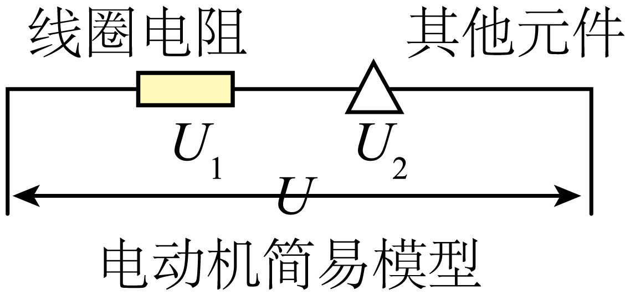
①电动机消耗的功率(总功率)：P_{总}＝UI。
②电动机的发热功率：P_{热}＝I²R。
③电动机的输出功率(机械功率)P_{机}＝P_{总}－P_{热}＝UI－I²R。
④电动机的效率：η＝$\frac{P_{机}}{P_{总}}$×100%。
（3）电池充电时的能量转化关系：电池从电源获得的能量一部分转化为电池的化学能，还有一部分转化为内能。

4．电动势
(1)由导线、电源和用电器连成的电路叫作闭合电路。闭合电路包括外电路和内电路。
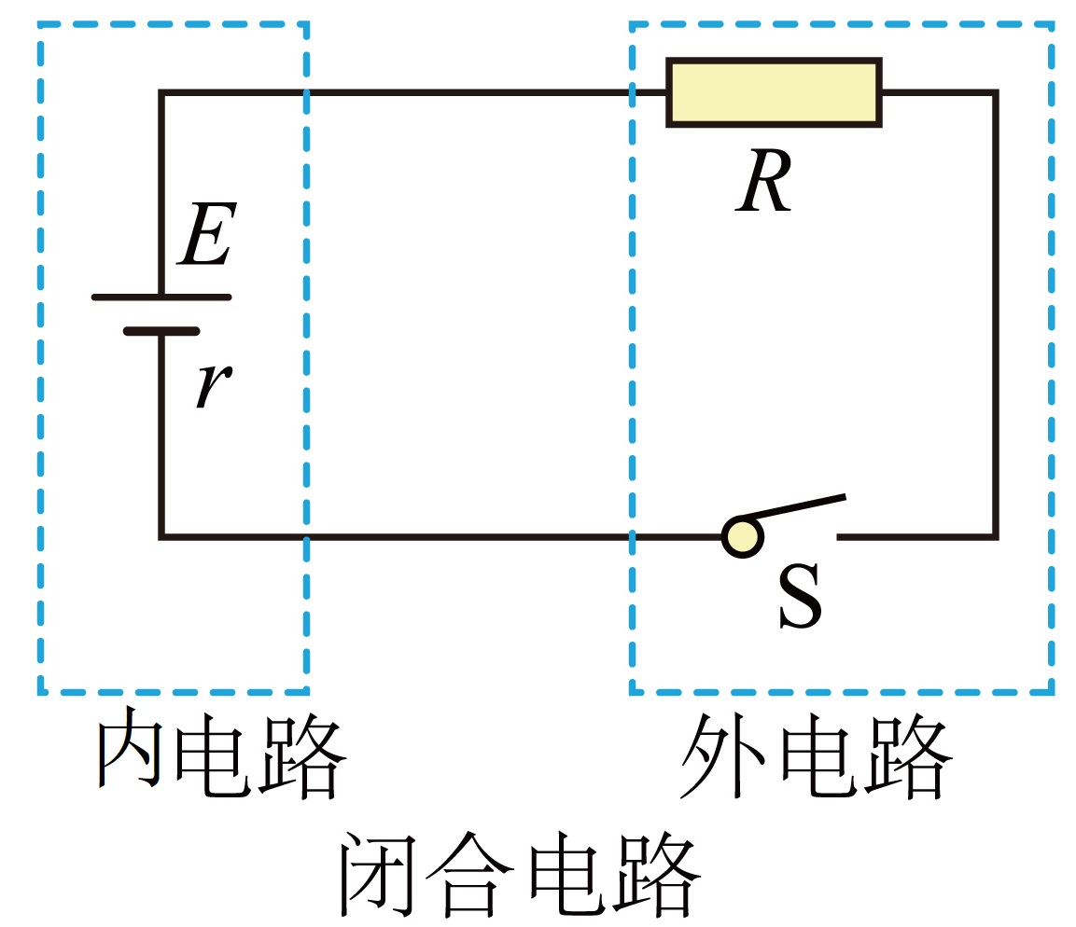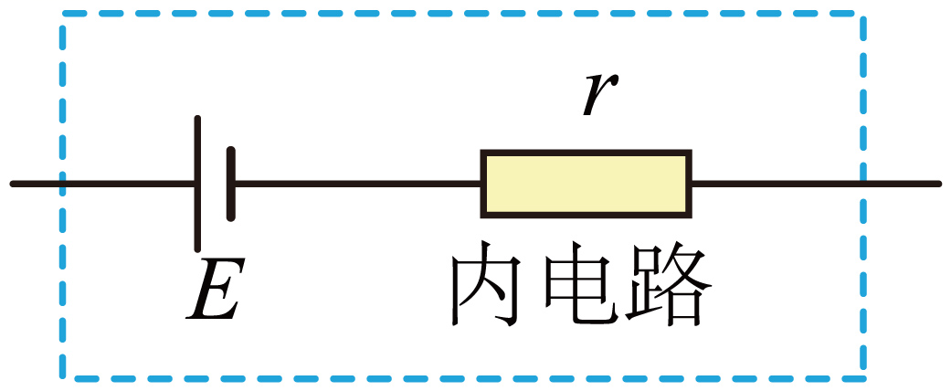
①外电路：用电器和导线组成外电路。
②内电路：电源内部是内电路。内电路中的电阻叫内电阻，简称内阻。我们可以将电源看作一个没有电阻的理想电源与电阻的串联。
(2)非静电力：电源把正电荷从负极搬运到正极的力。在干电池中，非静电力是化学作用，在发电机中，非静电力是电磁作用。
(3)电源：通过非静电力做功把其他形式的能转化为电能的装置。
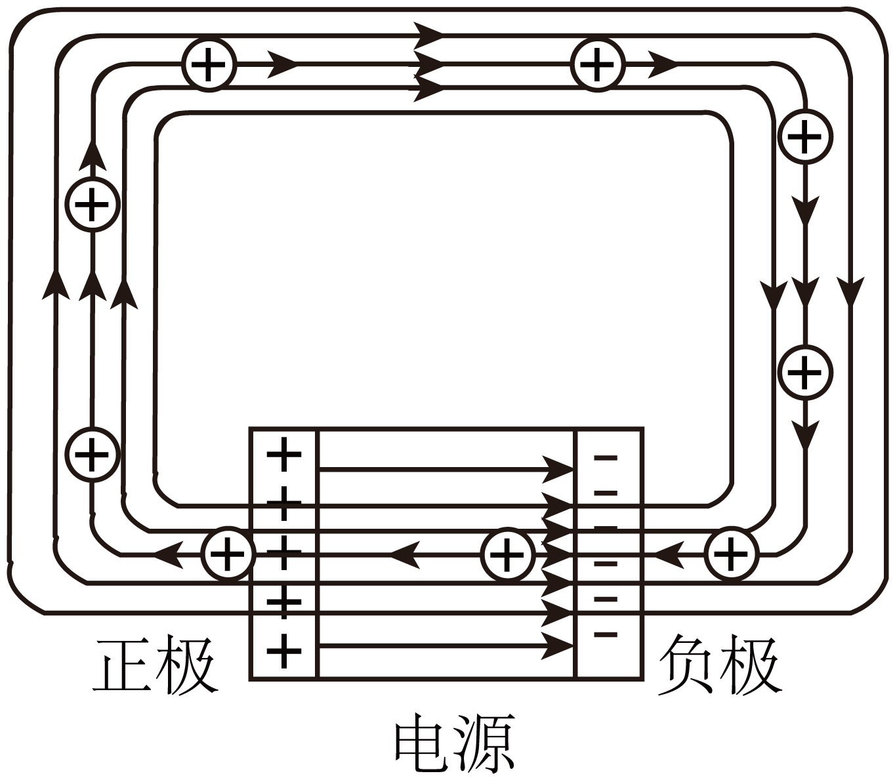
(4)电动势
①定义：在电源内部，非静电力所做的功W与被移动的电荷量q的比值叫电源的电动势。
②定义式：E＝$\frac{W}{q}$。
③单位： 伏特(V)，1 V＝1 J/C。
④物理意义：反映电源把其他形式的能转化为电能本领的大小。
⑤电动势由电源中非静电力的特性决定，跟电源的体积无关，跟外电路也无关(均选填“有关”或“无关”)。

5．闭合电路欧姆定律
(1)闭合电路中的能量转化
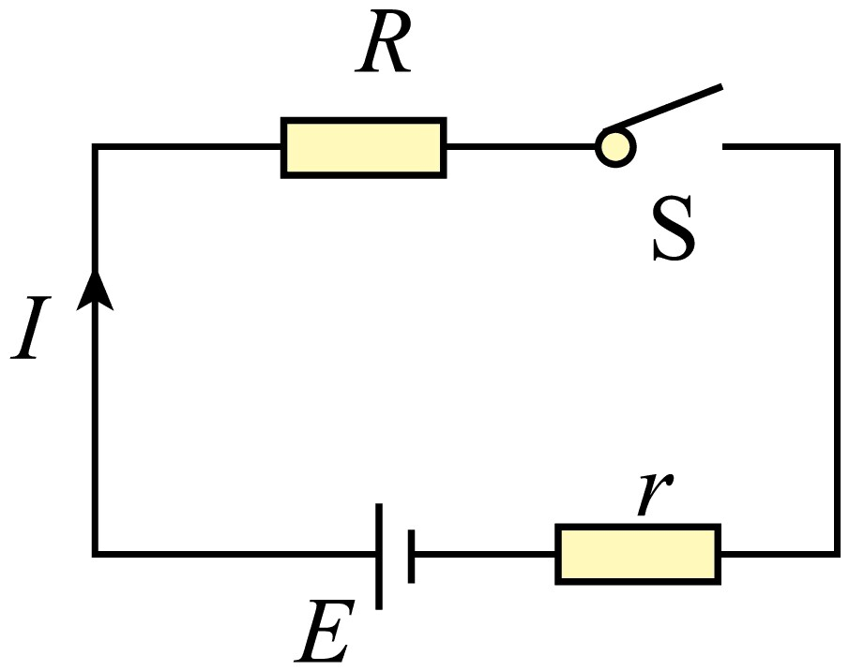
①时间t内电源输出的电能（等于非静电力做功的大小）为W=Eq=EIt。
②在时间t内，外电路转化的内能为Q_{外}=I²Rt。内电路转化的内能为Q_{内}=I²rt。
③根据能量守恒定律，非静电力做的功W=Q_{外}+Q_{内}，即EIt=I²Rt+I²rt，E=IR+Ir，进一步得： $I=\frac{E}{R+r}$。
说明：$I=\frac{E}{R+r}$、E=IR+Ir只适用于外电路为纯电阻的闭合电路。
(2)闭合电路的欧姆定律
①内容：闭合电路的电流跟电源的电动势成正比，跟内、外电路的电阻之和成反比。
②表达式：I=$\frac{E}{R+r}$。
③内、外电路中的电势变化：如图所示，外电路中电流由电源正极流向负极，沿电流方向电势降低，内电路中电流由电源负极流向正极，沿电流方向电势升高。E=U外+U内。即：电源的电动势等于内、外电路电势降落之和。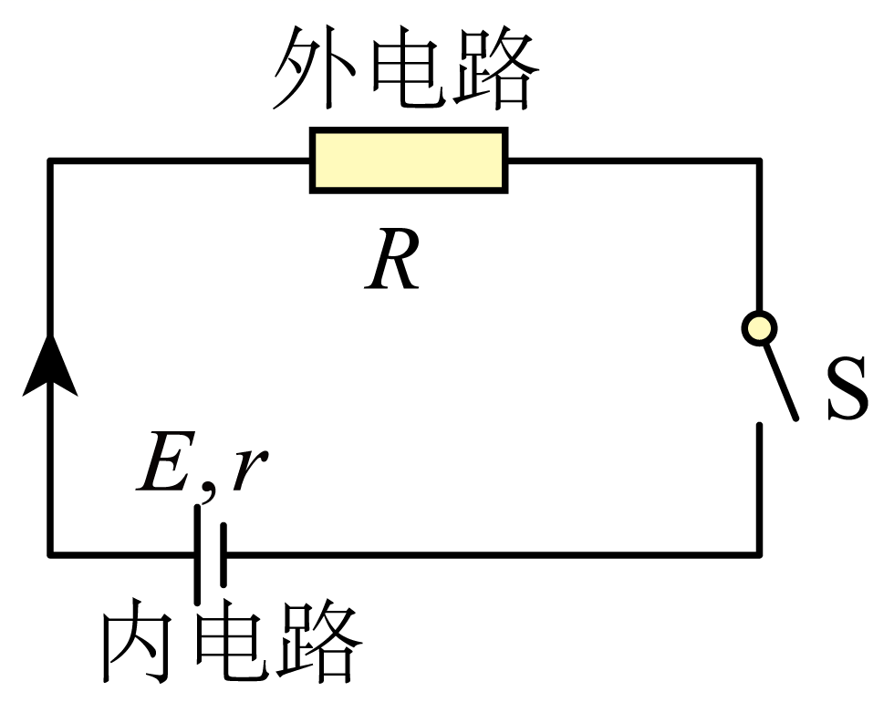

6．路端电压与负载的关系
（1）外电路中的用电器叫作负载，把外电路的电势降落叫作路端电压。负载变化时，电路中的电流就会变化，路端电压也随之变化。
（2）根据闭合电路的欧姆定律 E＝U_{外}＋U_{内}，若将U_{外}记为路端电压 U，考虑到U_{内}＝ Ir，则U＝E－Ir。
（3）对纯电阻电路，路端电压U与外电阻R的关系：
①当外电阻R增大时，由I＝$\frac{E}{R+r}$可知，电流I减小；由U＝E－Ir可知，U增大；当外电阻R减小时，电流I增大，U减小。
结论：路端电压随着外电阻的增大而增大，随着外电阻的减小而减小。
②两种特殊情况：
当外电路断开时，电流I变为0，U＝E，即断路时的路端电压等于电源电动势。
当电源两端短路时，外电阻R＝0，此时电流I＝$\frac{E}{r}$。

7．电源的U-I图像
（1）公式：U =E-Ir。（2）图像：U-I图像是一条倾斜的直线。
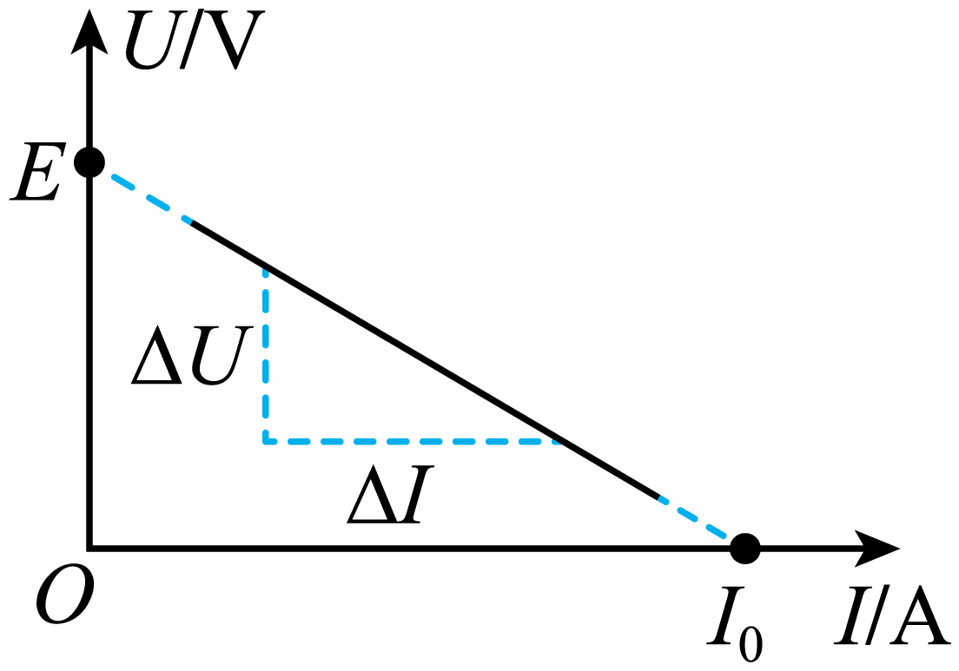
（3）纵轴上的截距：表示电源的电动势；横轴上的截距：表示电源的短路电流，I_{短}=I₀=$\frac{E}{r}$。
（4）图像斜率的绝对值：表示电源的内阻， $r=\frac{E}{I_{短}}=$$\frac{ΔU}{ΔI}$。

8．能量守恒定律
（1）能量既不会凭空产生，也不会凭空消失，它只能从一种形式转化为其他形式，或者从一个物体转移到别的物体，在转化或转移的过程中，能量的总量保持不变。
（2）能量守恒定律是贯穿物理学的基本规律，是在各种自然现象中普遍适用的一条规律。
（3）能量守恒定律的表达式
①E_{初}=E_{末}，初状态各种能量的总和等于末状态各种能量的总和。
②ΔE_{增}=ΔE_{减}，某些能量的增加量等于其他能量的减少量。

9．能量转移或转化的方向性
(1)一切与热现象有关的宏观自然过程都是不可逆的，即一切与热现象有关的宏观过程具有方向性。
①能量的转移具有方向性：如热量可以自发地从高温物体传给低温物体，但不能自发地从低温物体传给高温物体。
②能量的转化具有方向性：如电池中的化学能转化为电能，电能又通过灯泡转化为内能和光能，热和光被其他物质吸收之后变成周围环境的内能，我们很难把这些内能收集起来重新利用。
(2)能量耗散
在能量转化过程中，散失到环境中的内能很难收集起来重新利用，这种现象叫能量的耗散。能量耗散是从能量转化的角度反映出自然界中的宏观过程具有方向性。
(3)能量的耗散表明，在能源的利用过程中，能量在数量上虽未减少，但在可利用的品质上降低了，从便于利用的能源变成不便于利用的能源。这是能源危机的深层次的含义，也是自然界的能量虽然守恒，但还是要节约能源的根本原因。

10．能源的分类与应用 能源与社会发展
(1)能源的分类
①不可再生能源：像煤炭、石油和天然气这类无法在短时间内再生的化石能源。
②可再生能源：像水能、风能这类在自然界可以再生的能源。
(2)能源的开发与应用
近年来，我国在能源开发方面取得了很大成就，如太阳能发电、水力发电、风能发电、核能发电等。
(3)能源与社会发展
①能源利用的三个时期：柴薪时期、煤炭时期、石油时期。
②能源是人类社会活动的物质基础。
(4)煤炭和石油的燃烧对环境的危害
①燃烧时增加了大气中二氧化碳的含量，加剧了温室效应。
②因为煤炭和石油中常常含有硫，燃烧时形成的二氧化硫等物质使雨水的酸度升高，形成“酸雨”。
③内燃机工作时的高温使空气和燃料中的多种物质发生化学反应，产生氮的氧化物和碳氢化合物。这些化合物在大气中受到紫外线的照射，产生二次污染物质——光化学烟雾。
(5)能源的开发与环境的关系
①人类的生存与发展需要能源，能源的开发与使用又会对环境造成影响。
②一方面要大力提倡节能，另一方面要发展可再生能源以及天然气、清洁煤和核能等在生产及消费过程中对生态环境的污染程度低的清洁能源。

